Государственное бюджетное общеобразовательное учреждение средняя общеобразовательная школа №324 Курортного района Санкт-Петербурга

**ИНДИВИДУАЛЬНЫЙ ИТОГОВЫЙ**

**ПРОЕКТ**

Тема: «Исследование влияния цветовой гаммы на восприятие веб-сайта»

Выполнила: обучающаяся 10 «А» класса Толчаева Надежда Алексеевна

Руководитель проекта: учитель информатики Андрианова Виктория Владмировна

Сестрорецк

2025 г

**Оглавление**

Введение………………………..………………………………………………….2

1. Теоретическая част……..…………………………………………………..3

1.1. Основы влияния цвета на восприятие информации……………..3

1.2. Визуальная иерархия сайта…………………………….….……....7

2.Практическая часть………………………………………………………….8

2.1. Вёрстка сайта..................................………………………………...8

2.2. Создание принципа выбора цветов………....………..………….10

2.3. JavaScript код и хостинг……………….....…………………….....12

Заключение.……………………………………………………………………....13

Список литературы….....….....….….…..…….….….….………………………..14

**Введение**

**Актуальность темы**

На сегодняшний день в мире, где основная информация распространяется за счёт Интернета, сайты стали неотъемлемой частью жизни человека. На них вы узнаете погоду, новости, там размещают книги, статьи, фото и видео. Я стала замечать за собой, что когда ища на разных страницах похожую информацию, у меня в голове возникали разные эмоции. Как так? Ведь текст здесь почти один в один… только вот цвета разные. И мне стало интересно при каких цветах человек будет испытывать доброту, недоверие или же наоборот будет доверять что написано, изображено на странице сайта.

**Цель:** Провести исследование, какие чувства будет испытывать человек при определённых цветах и создать веб-сайт, предлагающий палитру цветов по ключевым словам.

**Задачи:**

1. Изучить основы влияния цвета на восприятие информации.
2. Создать метод выбора цветов по ключевым словам и написать его программу с помощью языка программирования JavaScript
3. Наверстать веб-сайт, который выводит палитру цветов и предлагает варианты её использования.
4. **Теоретическая часть**

**1.1. Основы влияния цвета на восприятие информации**

Цветовая палитра является одним из важных аспектов дизайна сайта, который может существенно влиять на эмоциональное восприятие посетителей. Выбор цветового решения для сайта играет ключевую роль в формировании настроения, вызывании эмоций и ассоциаций у пользователей.

Выбор цветов должен соответствовать тематике и целям сайта. Например, для сайта, ориентированного на продажу игрушек для детей, подходящей цветовой палитрой может быть использование ярких и насыщенных цветов, таких как красный, жёлтый и синий. Подобный выбор цветов поможет привлечь внимание детей и вызвать у них положительные эмоции.

Не менее важно учитывать сезонность и модные тенденции в использовании цветовой палитры. В настоящее время популярными являются натуральные и пастельные оттенки, а также градиенты, которые могут придать сайту современный и стильный вид. Однако, выбор цветовой гаммы необходимо рассматривать в контексте долгосрочных целей и не забывать о брендовой узнаваемости.

Заманчиво использовать дизайн в стиле минимализма при разработке веб-сайта. Скромность привлекает, поскольку Вы можете выбрать, на что пользователь обратит своё внимание в первую очередь — выделяя необходимый контент в нужных местах страницы. Но играя с цветовыми сочетаниями вы получаете один из самых простых способов выделить ваш сайт из общего «серого» интернета. Использование контрастных цветов поможет в этом, и ваш сайт покажется пользователям свежим и интересным. Наш мозг естественным образом интерпретирует контрастные цвета как чёткий и смелый дизайн, из-за чего целевые страницы будут казаться привлекательнее.

**Как найти взаимодополняющие, но контрастирующие цвета?**

Используйте цветовой круг – проверенный инструмент, который используется, чтобы показать отношения между первичными, вторичными и третичными цветам. Сейчас это самый популярный инструмент графических дизайнеров и художников. Опираясь на цветовой круг, можно выбрать палитру для интерфейса сайта, фирменного стиля или иллюстрации. Представляет собой кольцо из 12 секторов разных цветов от Красного до фиолетового. Если множество приёмов использования круга. Можно взять комбинацию из противоположных цветов, можно нарисовать в нём квадрат, треугольник и брать соседние сектора. 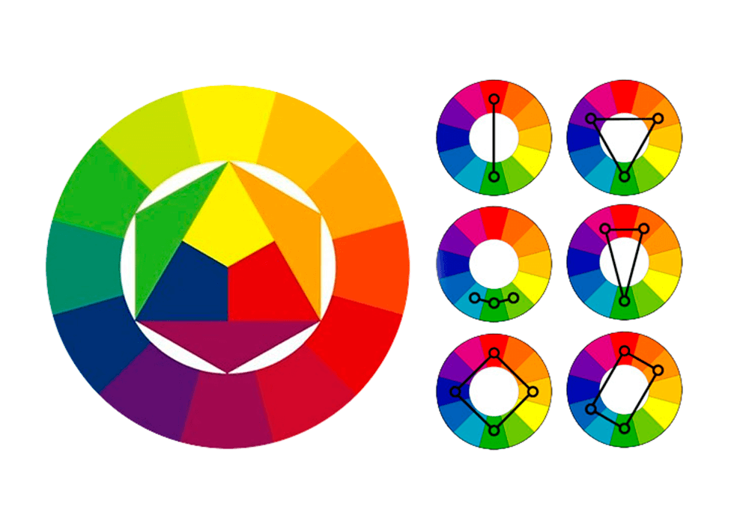

|  |  |
| --- | --- |
| **Цвет** | **Ассоциации** |
| Красный | Вызывает возбуждение, повышает сексуальную энергию, в большом количестве разрушает психику. Ассоциации: огонь, опасность, война, соблазнение, любовь, лидерство.   * Питание — голод, желание; * Техника — смелые решения; * Транспорт — мужество, мощность; * Одежда — привлечение внимания, сексуальность; * Сайты знакомств |
| Оранжевый | Цвет тепла, счастья, бодрости, энергии, выражает дружелюбие, оптимизм. Люди, любящие этот оттенок, как правило, креативны, жизнерадостны, уверены в собственных достоинствах.  Яркий, насыщенный, энергичный цвет. Ассоциации с осенью, опавшими листьями.   * Техника и IT — ассоциации «всегда в тренде»; * Еда — яркий отличный вкус; * Агрокультура — качество, натуральность; * Детские товары — радость, счастье; * Развлечение — веселье, интерес; |
| Жёлтый | Яркий, сочный, энергетический оттенок. Ассоциации с солнышком, счастьем. Хорошо работает в детских интернет-магазинах, ведь дети также ассоциируются у родителей с солнечным светом.   * Энергетическая промышленность — отражает энергию, динамику; * Фастфуд — скорость и аппетит; * Коммуникация и логистика — дружелюбность, помощь; * Развлечения, товары для детей — веселье, радость, игра; * Сельское хозяйство — урожай, достаток; * Автомобили — скорость, логика, рациональность; * Хозяйственные товары — мотивация к действию. |
| Зелёный | Благоприятный и продуктивный цвет для заряда на работу и вдохновение. Оказывает исцеляющие действие, ассоциируется с природой, жизнью. В дизайне будет символизировать экологичность, стабильность. Зелёный часто используют в дизайне магазины либо банки,   * Энергетики — экологичность; * Финансов — доверие, рост, развитие; * Питания — свежесть, натуральность; * Техники и цифровых технологий — дружелюбность; * Домашнего хозяйства, клининга — чистота; * Сетевых магазинов — открытость, дружба; * Медицины — здоровье, безопасность; * Туризма — лёгкость, релакс. |
| Синий | Олицетворяет магнетизм и мудрость, например, цвет оказывает успокаивающее воздействие на нервную систему, вызывает доверие. Ассоциируется с полным покоем, стабильностью, надёжностью, напоминает о море и небе. Синий используют в элементах бренда, дизайна или на веб-сайтах банки, бизнес, корпорации, потому что цвет показывает силу, надёжность компании.   * Социальных сетей — общение, доверие, честность; * Науки, техники — надёжность, спокойствие, уверенность; * Финансов — доверие; |
| Фиолетовый | Цвет представляет собой смесь красного и синего, несёт характер обоих оттенков. Символизирует королевскую власть, роскошь.   * Финансы — можно положиться, довериться; * Медицина — спокойствие для пациентов, здоровье, процветание; * IT — современность, качество; * Продукты питания, особенно сладости — расслабляет мышление, поэтому вызывает желание приобрести сладкое; * Одежда и обувь — тренд и высокая мода; |
| Белый | Белый, как и чёрный, хорошо гармонирует с любым оттенком. Ассоциируется с невинностью, чистотой, добротой. Белый используется в любом бизнесе и дизайне, даёт отдохнуть глазам, олицетворяет белое пространство или воздух. Делает дизайн чистым, позволяет сосредоточиться на важных частях контента.   * Здравоохранения; * Одежды; * Полиграфии; |
| Чёрный | Классика вне времени, ассоциируется со строгостью, элегантностью, силой.   * IT — современность; * Одежда и обувь — эксклюзив; * Алкоголь — качество, дороговизна, элитность; * Косметика — красота, стиль; * Автомобиль — качество, статус; * Финансы — надежность. |
| Коричневый | Коричневые оттенки вызывают отторжение, поэтому часто используются на табачной продукции, но, к сожалению, сила привычки перебарывает психологическое восприятие.  Ассоциации: дерево, кофе, крепость, надёжность, стабильность, уверенность.   * Кофейни, рестораны; * Дома, бани, строительство; * Юриспруденция; * Агрономия. |

**1.2. Визуальная иерархия сайта.**

Когда попадаешь на сайт с недостаточно продуманной иерархией, хочется немедленно его покинуть: разброс элементов путает и сбивает с толку. В других же сайтах — наоборот, ориентируешься сразу, не задумываясь.

**Визуальная иерархия на сайте** — это организация и оформление информации таким образом, чтобы посетитель мог быстро разобраться с интерфейсом и отличить главное от второстепенного.

Люк Вроблевски, директор по продукту в Google, в статье «Коммуникация через визуальную иерархию» говорит, что в итоге визуальная подача любой веб-страницы должна помогать посетителю быстро найти ответы на три вопроса: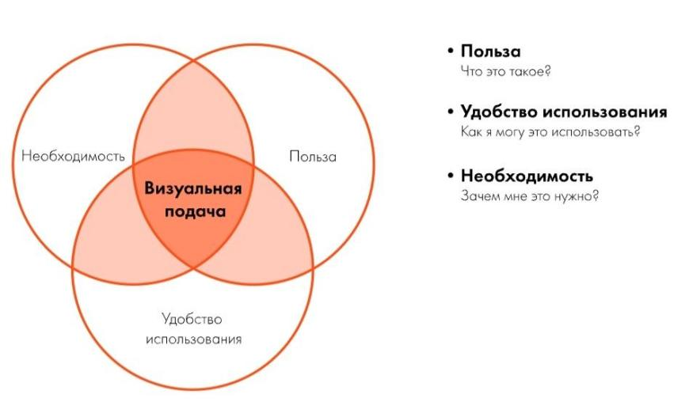

За интуитивной конструкцией стоит не хитрое оформление, а прежде всего тщательный анализ и структурирование контента.

Для этого контент необходимо структурировать, предварительно очень чётко выстроив все элементы по своей важности для пользователя.

Выделенные цветом элементы бросаются в глаза сразу; используя цвет, можно сбалансировать расположение элементов на странице, выделив те, которые должны притягивать к себе иерархию.

**Список литературы**

1. https://tilda.cc/ru/ статья: “Визуальная иерархия сайта”.
2. https://web-valley.ru/articles/tpost/gc0a74ar21-psihologiya-tsveta-znachenie-vliyanie-is - характеристика цветов.
3. https://habr.com/ru/companies/redhelper/articles/298508/ - теория цвета.
4. https://skillbox.ru/media/design/kak_vybrat_i_sozdat_tsvetovuyu_skhemu_dlya_sayta/ - создание палитры.
5. https://nicepage.com/ru/shablony-veb-saytov - шаблоны сайтов для цветовых схем.